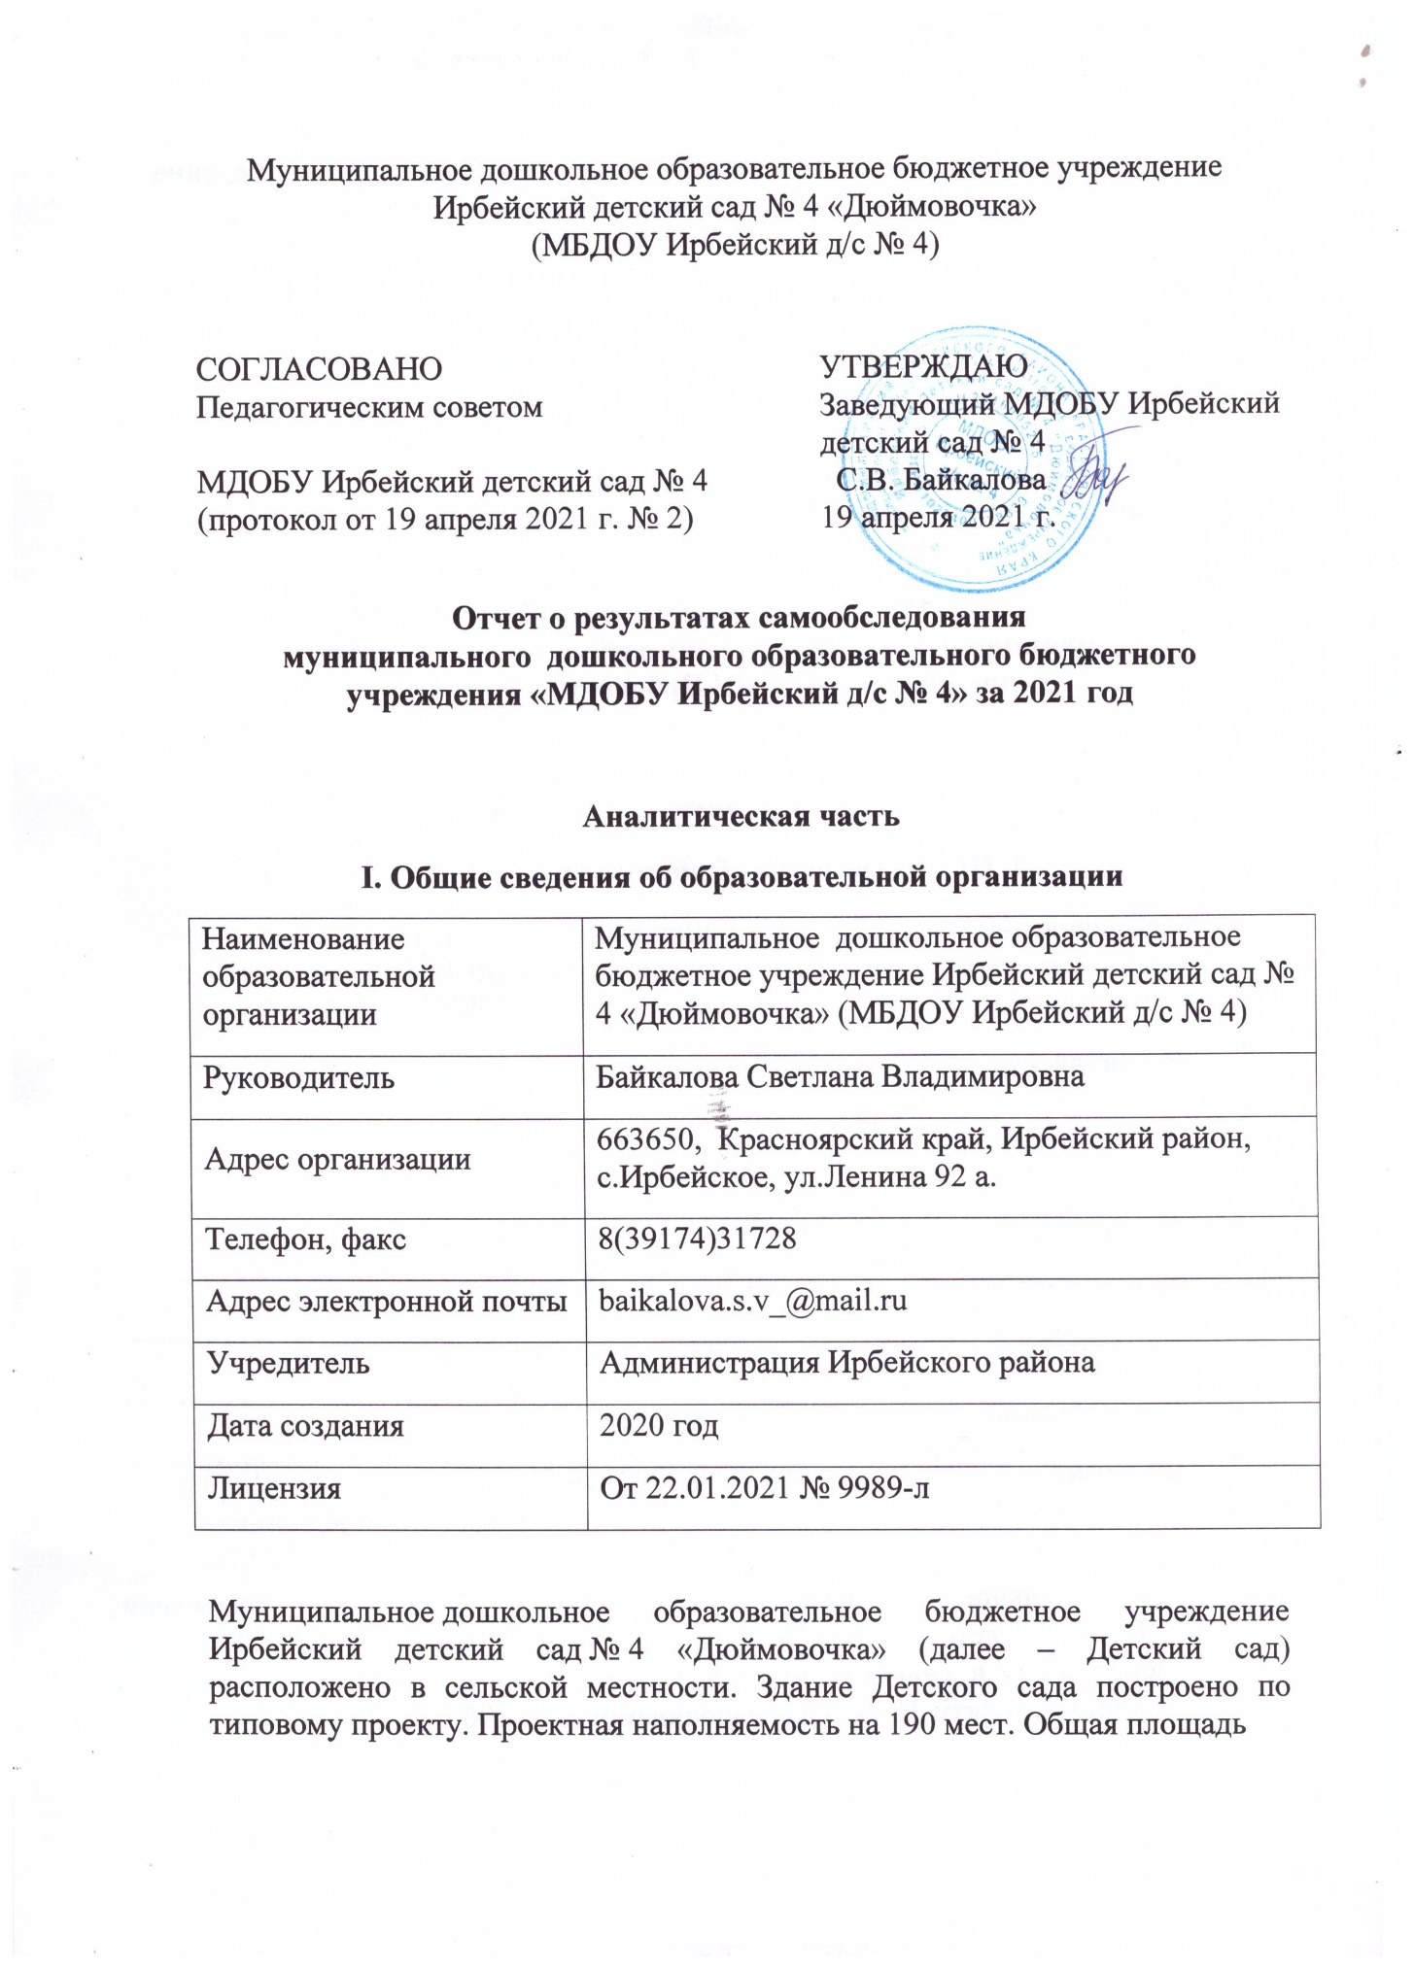

здания 2666,1 кв. м, из них площадь помещений, используемых непосредственно для нужд образовательного процесса, 1323,0 кв. м.

Цель деятельности Детского сада – осуществление образовательной деятельности по реализации образовательных программ дошкольного образования.

Предметом деятельности Детского сада является формирование общей культуры, развитие физических, интеллектуальных, нравственных, эстетических и личностных качеств, формирование предпосылок учебной деятельности, сохранение и укрепление здоровья воспитанников.

Режим работы Детского сада:

рабочая неделя – пятидневная, с понедельника по пятницу;

длительность пребывания детей в группах – 12 часов;

режим работы групп – с 7:00 до 19:00.

**II. Система управления организации**

Управление Детским садом осуществляется в соответствии с действующим законодательством и уставом Детского сада. Управление Детским садом строится на принципах единоначалия и коллегиальности. Коллегиальными органами управления являются: управляющий совет, педагогический совет, общее собрание работников. Единоличным исполнительным органом является руководитель – заведующий.

Органы управления, действующие в Детском саду

|  |  |
| --- | --- |
| Наименование органа | Функции |
| Заведующий | Контролирует работу и обеспечивает эффективное взаимодействие структурных подразделений организации, утверждает штатное расписание, отчетные документы организации, осуществляет общее руководство Детским садом |
| Управляющий совет | Рассматривает вопросы:  − развития образовательной организации;  − финансово-хозяйственной деятельности;  − материально-технического обеспечения |
| Педагогический совет | Осуществляет текущее руководство образовательной деятельностью Детского сада, в том числе рассматривает вопросы:  − развития образовательных услуг;  − регламентации образовательных отношений;  − разработки образовательных программ;  − выбора учебников, учебных пособий, средств обучения и воспитания;  − материально-технического обеспечения образовательного процесса;  − аттестации, повышении квалификации педагогических работников;  − координации деятельности методических объединений |
| Общее собрание работников | Реализует право работников участвовать в управлении образовательной организацией, в том числе:  − участвовать в разработке и принятии коллективного договора, Правил трудового распорядка, изменений и дополнений к ним;  − принимать локальные акты, которые регламентируют деятельность образовательной организации и связаны с правами и обязанностями работников;  − разрешать конфликтные ситуации между работниками и администрацией образовательной организации;  − вносить предложения по корректировке плана мероприятий организации, совершенствованию ее работы и развитию материальной базы |

Структура и система управления соответствуют специфике деятельности Детского сада.

**III. Оценка образовательной деятельности**

Образовательная деятельность в Детском саду организована в соответствии с Федеральным законом от 29.12.2012 № 273-ФЗ «Об образовании в Российской Федерации», ФГОС дошкольного образования, СанПиН 2.4.1.3049-13 «Санитарно-эпидемиологические требования к устройству, содержанию и организации режима работы дошкольных образовательных организаций».

Образовательная деятельность ведется на основании утвержденной основной образовательной программы дошкольного образования, которая составлена в соответствии с ФГОС дошкольного образования, с учетом Примерной основной образовательной программы дошкольного образования «От рождения до школы» под редакцией Н.Е. Веракса, Т.С. Комаровой, М.А. Васильева дошкольного образования, санитарно-эпидемиологическими правилами и нормативами, с учетом недельной нагрузки.

Детский сад посещают 199 воспитанников в возрасте от 1,5 до 7 лет. В Детском саду сформировано 8 групп, из них общеразвивающей направленности 2 группы и 6 групп комбинированной направленности для детей с тяжелыми нарушениями речи:

группа раннего возраста – для детей в возрасте от 1,5 до 3 лет - (общеразвивающая);

младшая разновозрастная группа – для детей в возрасте от 2 до 4 лет - (общеразвивающая);

средняя разновозрастная группа - для детей в возрасте от 3 до 4 лет - (комбинированная);

средняя группа - для детей в возрасте от 3 до 5 лет - (комбинированная);

старшая разновозрастная группа - для детей в возрасте от 4 до 6 лет (комбинированная);

старшая группа – для детей в возрасте от 5 до 6 лет - (комбинированная);

старшая разновозрастная группа – для детей в возрасте от 5 до 7 лет - (комбинированная);

старшая разновозрастная группа – для детей в возрасте от 6 до 7 лет - (комбинированная).

Уровень развития детей анализируется по итогам педагогической диагностики. Формы проведения диагностики:

− диагностические занятия (по каждому разделу программы);

− диагностические срезы;

− наблюдения, итоговые занятия.

Разработаны диагностические карты освоения основной образовательной программы дошкольного образования Детского сада (ООП Детского сада) в каждой возрастной группе. Карты включают анализ уровня развития целевых ориентиров детского развития и качества освоения образовательных областей. Так, результаты качества освоения ООП Детского сада на конец 2021 года выглядят следующим образом:

|  |  |  |  |  |  |  |  |  |
| --- | --- | --- | --- | --- | --- | --- | --- | --- |
| Уровень развития целевых ориентиров детского развития | Выше нормы | | Норма | | Ниже нормы | | Итого | |
| Кол-во | % | Кол-во | % | Кол-во | % | Кол-во | % воспитанников в пределе нормы |
| 35 | 16 | 138 | 69 | 26 | 13 | 199 | 85 |
| Качество освоения образовательных областей | 33 | 17 | 141 | 71 | 25 | 12 | 199 | 88 |

В июне 2021 года педагоги Детского сада проводили обследование воспитанников подготовительной группы на предмет оценки сформированности предпосылок к учебной деятельности в количестве 30 человек. Задания позволили оценить уровень сформированности предпосылок к учебной деятельности: возможность работать в соответствии с фронтальной инструкцией (удержание алгоритма деятельности), умение самостоятельно действовать по образцу и осуществлять контроль, обладать определенным уровнем работоспособности, а также вовремя остановиться в выполнении того или иного задания и переключиться на выполнение следующего, возможностей распределения и переключения внимания, работоспособности, темпа, целенаправленности деятельности и самоконтроля.

Результаты педагогического анализа показывают преобладание детей с высоким и средним уровнями развития при прогрессирующей динамике на конец учебного года, что говорит о результативности образовательной деятельности в Детском саду.

**Воспитательная работа**

В учебно-воспитательном процессе дошкольного учебного учреждения используются следующие основные формы организации детей: специально организованная учебная деятельность (занятия), игры, самостоятельная деятельность детей (художественная, двигательная, речевая, игровая, трудовая, исследовательская и др.)., Индивидуальная работа, наблюдение, экскурсии, походы, праздники и развлечения, кружки и тому подобное

Чтобы выбрать стратегию воспитательной работы, в 2021 году проводился анализ состава семей воспитанников.

Характеристика семей по составу

|  |  |  |
| --- | --- | --- |
| Состав семьи | Количество семей | Процент от общего количества семей воспитанников |
| Полная | 161 | 82% |
| Неполная с матерью | 28 | 14% |
| Неполная с отцом | 1 | 1% |
| Оформлено опекунство | 6 | 3% |

Характеристика семей по количеству детей

|  |  |  |
| --- | --- | --- |
| Количество детей в семье | Количество семей | Процент от общего количества семей воспитанников |
| Один ребенок | 47 | 24% |
| Два ребенка | 100 | 51% |
| Три ребенка и более | 49 | 25% |

Воспитательная работа строится с учетом индивидуальных особенностей детей, с использованием разнообразных форм и методов, в тесной взаимосвязи воспитателей, специалистов и родителей. Детям из неполных семей уделяется большее внимание в первые месяцы после зачисления в Детский сад.

**Дополнительное образование**

В 2021 году в Детском саду работали кружки по направлениям:

1) художественно-эстетическое: «Маленькие фантазёры», «Ниткография», «Чудо-ручки», «Пластилиновая фантазия», «Пластилиновое чудо», «Цветные ладошки», «Юные финансисты», «Умелые ручки», «Волшебная Бумага», «Волшебные краски».

2) Познавательное: «Лего-конструирование», «Путешествие в мир Лего» «Робо-мыши», «Ментальная арифметика».

3) физкультурно-спортивное: «Летящий мяч», «Ритмика», «Художественная гимнастика».

4) Техническое: «Выжигание по дереву»

В дополнительном образовании было задействовано 80 процентов воспитанников Детского сада.

**IV. Оценка функционирования внутренней системы оценки качества образования**

В Детском саду утверждено положение о внутренней системе оценки качества образования от 19.10.2020. Мониторинг качества образовательной деятельности в 2021году показал хорошую работу педагогического коллектива.

Состояние здоровья и физического развития воспитанников удовлетворительные. 88 процентов детей успешно освоили образовательную программу дошкольного образования в своей возрастной группе. В течение года воспитанники Детского сада успешно участвовали в конкурсах и мероприятиях различного уровня.

В период с 15.12.2021 по 18.12.2021 проводилось анкетирование 90 родителей, получены следующие результаты:

**По группам детского сада**

Удовлетворенность качеством образования на основе опроса родителей (законных представителей) воспитанников по группам детского сада следующая. В младшей группе удовлетворенность составляет 90%, средней - 95%, старшей - 73% и подготовительной - 70%.

**В целом по детскому саду**

Результаты анализа опроса родителей (законных представителей) свидетельствуют о достаточном уровне удовлетворенности качеством образовательной деятельности в ДОУ Так, 82% родителей отмечают, что работа воспитателей при проведении занятий была качественной, 9% родителей частично удовлетворены процессом освоения образовательной программы и 9% не удовлетворены.

**V. Оценка кадрового обеспечения**

Детский сад укомплектован педагогами на 100 процентов согласно штатному расписанию. Всего работают 63 человек. Педагогический коллектив Детского сада насчитывает 22 специалиста.

За 2021 год педагогические работники прошли аттестацию и получили:

высшую квалификационную категорию – 1 воспитатель;

первую квалификационную категорию –3 воспитатель.

Курсы повышения квалификации в 2021 году прошли 9 педагогов. На 29.12.2021 два педагога проходят обучение в вузах по педагогическим специальностям.

Характеристика кадрового состава Детского сада по стажу работы:

до 3 лет – 2 педагогов;

от 3 до 5 лет – 4 педагога;

от 5 до 10 лет – 5 педагога;

от 10 до 15 лет – 2 педагога;

от 15 до 20 лет – 2 педагога;

свыше 20 лет – 7 педагога.

Характеристика кадрового состава Детского сада по имеющимся квалификационным категориям:

на соответствие занимаемой должности аттестованы 9 педагогов;

I квалификационная категория имеют 8 педагогов;

высшую квалификационную категорию имеют 5 педагогов.

В 2021 году педагоги Детского сада приняли участие:

выставке МДПИ «Русь Мастеровая 2021»;

в курсе "ВОСПИТАТЕЛЬ ГОДА 2021";

во II Всероссийском форуме “Воспитатели России» «Воспитаем здорового ребёнка. Регионы»

в Всероссийском профессиональном конкурсе для воспитателей и специалистов ДОУ «Мастер дошкольного воспитания» для

в онлайн марафонах в разных направлениях,

в международном конкурсе им.Л.В.Выгодского.

в работе IV Региональной школы Юг Кузбасса на тему «Ранний возраст как тренд современного дошкольного образования»

в учебно-методических вебинарах и семинарах в разных направлениях,

Детский сад укомплектован кадрами полностью. Педагоги постоянно повышают свой профессиональный уровень, эффективно участвуют в работе методических объединений, знакомятся с опытом работы своих коллег и других дошкольных учреждений, а также саморазвиваются. Все это в комплексе дает хороший результат в организации педагогической деятельности и улучшении качества образования и воспитания дошкольников.

**Об ИКТ-компетенциях педагогов**

Использование компьютерных технологий применяются в оформлении планов работы, конспектов открытых мероприятий, результатов педагогической диагностики, информационных стендов, родительских уголков, аттестационных материалов, обобщения опытом, портфолио и т.д.

**Повышение квалификации**

Результаты анализа направлений и тематики дополнительных профессиональных программ (повышение квалификации), которые освоили воспитатели детского сада за три последние года, включая и 2021 год, показывают, что все они по профилю педагогической деятельности. В 2022 году ответственному лицу предусмотреть обучение педагогов дошкольной организации по тематическим дополнительным профессиональным программ (повышение квалификации), направленных на формирование/совершенствование ИКТ-компетенций, повышение компьютерной грамотности для последующего обеспечения качества образовательной деятельности с применением дистанционных образовательных технологий.

**VI. Оценка учебно-методического и библиотечно-информационного обеспечения**

В Детском саду библиотека является составной частью методической службы. Библиотечный фонд располагается в методическом кабинете, кабинетах специалистов, группах детского сада. Библиотечный фонд представлен методической литературой по всем образовательным областям основной общеобразовательной программы, детской художественной литературой, периодическими изданиями, а также другими информационными ресурсами на различных электронных носителях. В каждой возрастной группе имеется банк необходимых учебно-методических пособий, рекомендованных для планирования воспитательно-образовательной работы в соответствии с обязательной частью ООП.

В 2021 году детский сад пополнил учебно-методической литературой к примерной общеобразовательной программе дошкольного образования «От рождения до школы» в соответствии с ФГОС:

-по социально – коммуникативному, познавательному и художественно-эстетическому направлению, -художественной литературой, -энциклопедиями.

Оборудование и оснащение методического кабинета достаточно для реализации образовательных программ. В методическом кабинете созданы условия для возможности организации совместной деятельности педагогов.

Информационное обеспечение Детского сада включает:

информационно-телекоммуникационное оборудование 8 компьютеров, 2 ноутбука, 5 принтеров, 1 цветной принтер, 3-и видеокамеры, 3-идиктофона, 2-е наушников, 12 DVD-плееров, проектор мультимедиа;

программное обеспечение – позволяет работать с текстовыми редакторами, интернет-ресурсами, фото и видео материалами, графическими редакторами.

В Детском саду учебно-методическое и информационное обеспечение достаточное для организации образовательной деятельности и эффективной реализации образовательных программ.

**VII. Оценка материально-технической базы**

В Детском саду сформирована материально-техническая база для реализации образовательных программ, жизнеобеспечения и развития детей. В детском саду оборудованы помещения:

групповые помещения – 8;

кабинет заведующего – 1;

методический кабинет – 1;

музыкальный зал – 1;

физкультурный зал – 1;

кабинет педагога-психолога;

кабинет учителя-логопеда;

пищеблок – 1;

прачечная – 1;

медицинский кабинет – 1.

При создании предметно-развивающей среды воспитатели учитывают возрастные, индивидуальные особенности детей своей группы. Оборудованы групповые комнаты, включающие игровую, познавательную, обеденную зоны.

Материально-техническое состояние детского сада и территории соответствует действующим санитарно-эпидемиологическим требованиям к устройству, содержанию и организации режима работы в дошкольных организациях, правилам пожарной безопасности, требованиям охраны труда.

**Материально-техническое обеспечение для проведения занятий с воспитанниками**

Оценка материально-технического оснащения детского сада при проведении занятий с воспитанниками выявила следующие трудности:

для полноценной (качественной) организации и проведения занятий в дистанционном формате отсутствует стабильное и устойчивое интернет- соединение;

недостаточно необходимого оборудования (ноутбуков, компьютеров или планшетов) по группам детского сада.

**Материально-техническое обеспечение для проведения общесадовских мероприятий**

Наличие материально-технического оснащения по группам детского сада для организации массовых общесадовских мероприятий с родителями (законными представителями) воспитанников свидетельствует о недостаточном количестве технических средств и программного обеспечения. Поэтому необходимо в 2022 году выйти с ходатайством к учредителю о выделении денежных средств на приобретение соответствующего оборудования и программного обеспечения.

**Результаты анализа показателей деятельности организации**

Данные приведены по состоянию на 29.12.2021

|  |  |  |
| --- | --- | --- |
| **Показатели** | **Единица измерения** | **Количество** |
| **Образовательная деятельность** | | |
| Общее количество воспитанников, которые обучаются по программе дошкольного образования  в том числе обучающиеся: | человек | 199 |
| в режиме полного дня (12 часов) | 199 |
| Общее количество воспитанников в возрасте до трех лет | человек | 18 |
| Общее количество воспитанников в возрасте от трех до семи лет | человек | 181 |
| Количество (удельный вес) детей от общей численности воспитанников, которые получают услуги присмотра и ухода, в том числе в группах: | человек (процент) |  |
| 12-часового пребывания | 199 (100%) |
| Численность (удельный вес) воспитанников с ОВЗ от общей численности воспитанников, которые получают услуги: | человек (процент) |  |
| по коррекции недостатков физического, психического развития | 37 (19%) |
| обучению по образовательной программе дошкольного образования | 37 (19%) |
| присмотру и уходу | 37 (19%) |
| Средний показатель пропущенных по болезни дней на одного воспитанника | день | 15 |
| Общая численность педработников, в том числе количество педработников: | человек | 22 |
| с высшим образованием | 11 |
| высшим образованием педагогической направленности (профиля) | 9 |
| средним профессиональным образованием | 11 |
| средним профессиональным образованием педагогической направленности (профиля) | 10 |
| Количество (удельный вес численности) педагогических работников, которым по результатам аттестации присвоена квалификационная категория, в общей численности педагогических работников, в том числе: | человек (процент) | 12 (55%) |
| с высшей | 4 (18%) |
| первой | 8 (36%) |
| Количество (удельный вес численности) педагогических работников в общей численности педагогических работников, педагогический стаж работы которых составляет: | человек (процент) | 10 (45%) |
| до 5 лет | 6 (27%) |
| больше 30 лет | 4 (18%) |
| Количество (удельный вес численности) педагогических работников в общей численности педагогических работников в возрасте: | человек (процент) | 5 (23%) |
| до 30 лет | 3 (14%) |
| от 55 лет | 2 (9%) |
| Численность (удельный вес) педагогических и административно-хозяйственных работников, которые за последние 5 лет прошли повышение квалификации или профессиональную переподготовку, от общей численности таких работников | человек (процент) | 22 (88%) |
| Численность (удельный вес) педагогических и административно-хозяйственных работников, которые прошли повышение квалификации по применению в образовательном процессе ФГОС, от общей численности таких работников | человек (процент) | 19 (76%) |
| Соотношение «педагогический работник/воспитанник» | человек/человек | 8/1 |
| Наличие в детском саду: | да/нет |  |
| музыкального руководителя | да |
| инструктора по физической культуре | да |
| учителя-логопеда | да |
| логопеда | да |
| учителя-дефектолога | нет |
| педагога-психолога | да |
| **Инфраструктура** | | |
| Общая площадь помещений, в которых осуществляется образовательная деятельность, в расчете на одного воспитанника | кв. м | 8 |
| Площадь помещений для дополнительных видов деятельности воспитанников | кв. м | 975 |
| Наличие в детском саду: | да/нет |  |
| физкультурного зала | да |
| музыкального зала | да |
| прогулочных площадок, которые оснащены так, чтобы обеспечить потребность воспитанников в физической активности и игровой деятельности на улице | да |

Анализ показателей указывает на то, что Детский сад имеет достаточную инфраструктуру, которая соответствует требованиям СанПиН 2.4.1.3049-13 «Санитарно-эпидемиологические требования к устройству, содержанию и организации режима работы дошкольных образовательных организаций» и позволяет реализовывать образовательные программы в полном объеме в соответствии с ФГОС ДО.

Детский сад укомплектован достаточным количеством педагогических и иных работников, которые имеют высокую квалификацию и регулярно проходят повышение квалификации, что обеспечивает результативность образовательной деятельности.